МІНІСТЕРСТВО ОСВІТИ І НАУКИ УКРАЇНИ

ДЗ „ЛУГАНСЬКИЙ НАЦІОНАЛЬНИЙ УНІВЕРСИТЕТ

ІМЕНІ ТАРАСА ШЕВЧЕНКА”

Кафедра інформаційних технологій та систем



З В І Т

З лабораторної роботи № 3

з дисципліни

«Технологія створення програмних продуктів»

***на тему:*** « Система контролю версій Git. Основи роботи »

***Виконав(ла):*** студент(ка) Мєдвєдєв А.В.

групи 3 курсу, спеціальності КН МС

***Перевірила:*** Смагіна О.О.

Полтава 2025

**Мета**: 1.Вивчити на практиці поняття і компоненти систем контролю версій (СКВ), порядок і прийоми роботи з ними. 2. Освоїти спеціалізоване ПО і поширені сервіси для роботи з розподіленою СКВ Git.

**Хід роботи:**

Відпрацювали навички використання сховища на локальній машині. Додали сторінку «Hello, World». Створили в текстовому редакторі файл hello.html. У файлі розмістили наступний текст: Hello, World! Створили робочу папку hello і помістили туди наш файл.

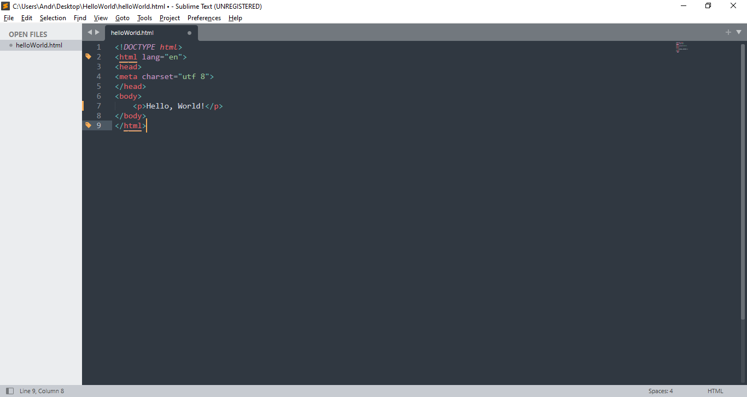

Встановили систему контролю версій. Для цього завантажили Git. Перейшли в консолі в створену папку за допомогою команди сd путь_к_папке. Налаштувати Git, вказавши ім'я та e-mail розробника для підпису commit-ів.

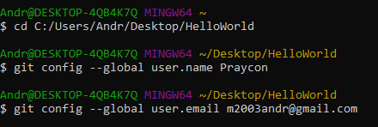

Щоб створити git репозиторій з цього каталогу, виконали команду ініціалізації.

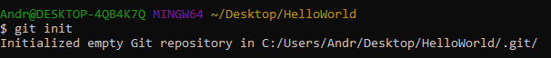

Використали команду git status, щоб перевірити поточний стан сховища. Ми будемо використовувати команду git status, щоб продовжувати відслідковувати стан сховища та робочого каталогу.

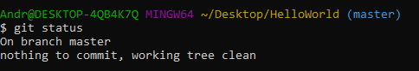

Змінили вміст файлу та перевіряємо стан робочого каталогу. Після чого, проіндексували зміни.

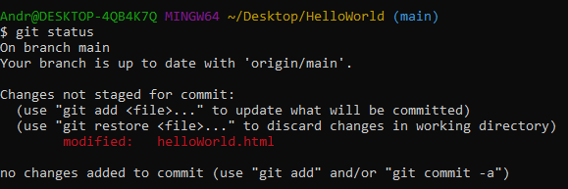

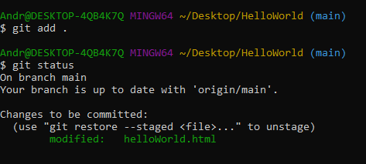

Самостійне завдання 2. Створили віддаленого сховища GitHub. Створили свій власний аккаунт, заповнивши параметри профілю. Створили у особистому профілі новий репозиторій hello. Через консоль Git додали віддалений репозиторій та перенесли вміст локального сховища на віддалений:

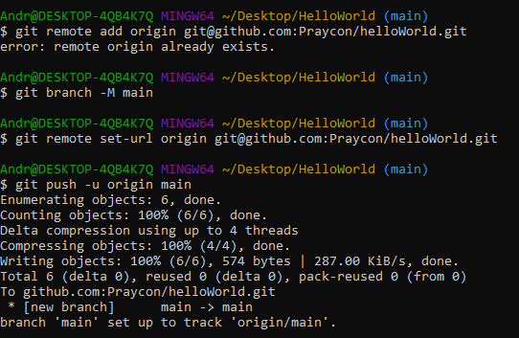

**Висновок:** 1.Вивчили на практиці поняття і компоненти систем контролю версій (СКВ), порядок і прийоми роботи з ними. 2. Освоїли спеціалізоване ПО і поширені сервіси для роботи з розподіленою СКВ Git.